Dyson Beauty präsentiert Bright Copper:
Eine ausdrucksstarke neue Farbpalette für alle Profis, die bei ihrem Styling auf Präzision und Persönlichkeit setzen

Ein Trio aus ausdrucksstarken Farbtönen, die den Tools neue Energie verleihen, mit denen Stylist*innen täglich arbeiten
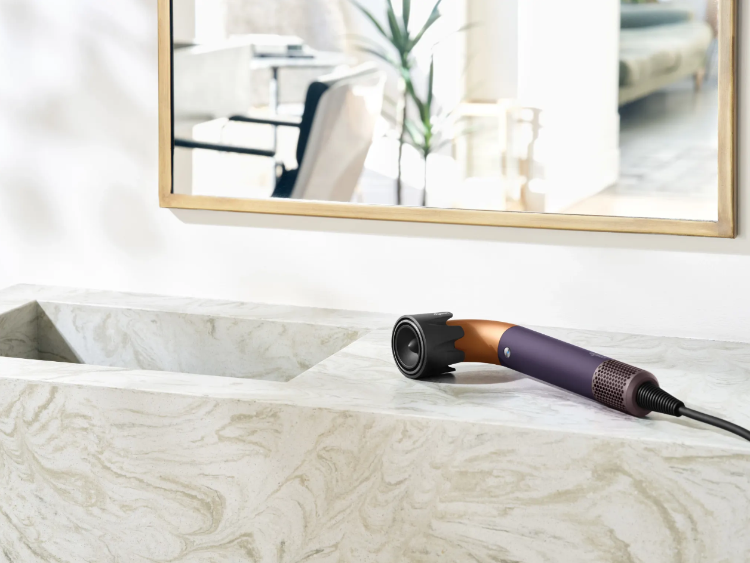
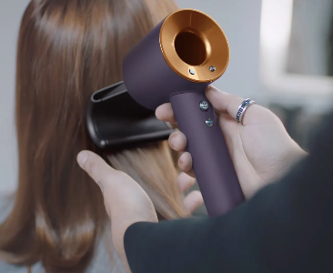
Die neue Bright Copper Farbedition passt in jeden modernen Salon; Fotocredit Dyson

27.10.2025, Köln – Dyson Beauty bringt mit Bright Copper – einer neuen, exklusiv für Profis entwickelten Farbpalette für seine leistungsstarken Haarstylingtools, Dyson Supersonic™ Pro und Dyson Supersonic r™ – Farbe ins Spiel. Von den technologischen Ursprüngen von Dyson und der Kunst des Haarstylings inspiriert, verbindet diese Farbgebung industrielle Moderne mit kreativem Ausdruck.

Beide Tools wurden speziell für Stylist*innen entwickelt und verfügen über professionelle Technologien für den Salon – ein längeres Kabel, einen professionellen Filter und einen Ersatz-Innenfilter – durchdachte Details, die auf der anderen Seite des Friseurstuhls den Unterschied ausmachen. Die neue Farbe verleiht dem Tool mehr Persönlichkeit, ohne die Leistung zu beeinträchtigen: elegant, selbstbewusst und zurückhaltend auffällig.

„Wir bei Dyson sind der Meinung, dass die Tools mehr können müssen als nur ihre Aufgabe erfüllen – sie sollten inspirieren. Die Farben wurden aufgrund der Inspiration, die von den Materialien ausgeht, und ihrer emotionalen Tiefe ausgewählt“, so Amelia Ayerst, Senior Design Manager bei Dyson. „Bright Copper ist eine Hommage an das Styling-Handwerk: ausdrucksstark, raffiniert und kompromisslos kreativ.“

Colours, Materials and Finishes (CMF) – Farbliche Inspiration
Die Farbgebung „Bright Copper“ vermittelt einen Eindruck von industrieller Raffinesse, wobei die Oberflächen und die Proportionen neugestaltet wurden, um ein modernes, integratives und selbstbewusstes Erscheinungsbild zu erzielen. Die Farbgebung ist klassisch und dennoch zurückhaltend, sodass die Professionalität und das Geschick der Stylist*innen, die diese Tools verwenden, zum Ausdruck kommen.

Die Farbgebung selbst ist kein einzelner Farbton, sondern eine Kombination. Es vereint die Farben Steel Violet, Copper und Deep Plum, die jeweils aufgrund ihrer materiellen Inspiration und emotionalen Tiefe ausgewählt wurden:

- Steel Violet, abgeleitet von der Dyson Chitosan Farbgebung™, verleiht dem Produkt einen coolen, technischen Touch.
- Copper erinnert an die echten Kupferteile in den Wicklungen des Dyson Digital Motor V9.
- Deep Plum, das zuvor in der Farbgebung „Jasper Plum“ verwendet wurde, sorgt für mehr Ausdruck und Tiefe.

Verfügbarkeit
Die Bright Copper-Editionen des Supersonic™ Pro und Supersonic r™ sind ab sofort über die Vertriebskanäle von Dyson und ausgewählte Salonpartner*innen erhältlich.

ENDE

Hinweis: Dyson betreibt ein Affiliate-Programm, das es berechtigten Partner*innen ermöglicht, durch geteilte Links und Empfehlungen Provisionen zu verdienen. Bei Interesse bitte über diesen Link bewerben.

Über Dyson
Dyson ist ein weltweit tätiges Forschungs- und Technologieunternehmen mit Engineering-, Forschungs-, Entwicklungs-, Fertigungs- und Testeinrichtungen in Singapur, Großbritannien, Malaysia, Mexiko, China, Polen und auf den Philippinen. Dyson ist seit seiner Gründung im Jahr 1993 in Großbritannien und seinen Anfängen in einem Wagenschuppen („The Coach House“) stetig gewachsen. Heute verfügt Dyson über einen internationalen Hauptsitz in Singapur in der kürzlich renovierten St. James Power Station, zwei Technologie-Campus in Großbritannien, die sich über knapp 324 Hektar in Malmesbury und auf dem restaurierten Hullavington RAF Airfield erstrecken, sowie über zehn weitere Entwicklungs- und Forschungszentren weltweit. Seit 1993 hat Dyson mehr als eine Milliarde Pfund in seine Büros und Laboratorien in Wiltshire investiert, wo die erste Forschungsphase, das Design und die Entwicklung der zukünftigen Dyson Technologie erfolgen. Dyson ist nach wie vor in Familienbesitz und beschäftigt weltweit 14.000 Mitarbeitende, darunter ein 6.000-köpfiges Team an Ingenieur*innen. Das Unternehmen verkauft seine Produkte in 85 Märkten und über 250 Dyson Stores weltweit, darunter einer Dyson Virtual Reality Experience sowie online über innovative digitale Tools.
Dyson investiert 2,75 Milliarden Pfund, um revolutionäre Produkte und Technologien zu entwickeln, und verfügt auf der ganzen Welt über Teams von Ingenieur*innen, Wissenschaftler*innen und Softwareentwickler*innen, die sich auf die Entwicklung von neuen Energiespeicher-Technologien, digitalen Hochgeschwindigkeits-Elektromotoren, Sensor- und Bildverarbeitungssystemen, Robotik, maschinellen Lerntechnologien und auf KI-Investitionen konzentrieren.
Dyson investiert außerdem eine halbe Milliarde Pfund, um seine Forschung und Technologieentwicklung im gesamten Beauty-Portfolio zu erweitern und zu beschleunigen. Das Unternehmen plant, in den kommenden vier Jahren 20 neue Beauty-Produkte auf den Markt zu bringen. Die Entwicklung von Technologien für alle Haartypen bleibt ein wichtiger Schwerpunkt für die Forschungs- und Entwicklungsteams. Mit dieser Investition werden neue Laborräume geschaffen, um das Verständnis von Dyson für globale Haartypen und -schäden zu schärfen und gleichzeitig die weitere Diversifizierung von Dysons Beauty-Technologie zu stärken.
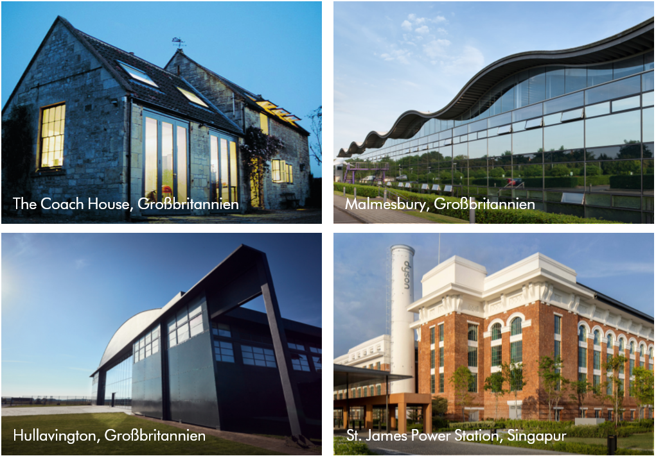
Dyson Institute of Engineering and Technology
Das Dyson Institute of Engineering and Technology ist ein neues Modell für die Ausbildung von Ingenieur*innen, das den akademischen Anspruch einer traditionellen Universität mit der praktischen Erfahrung der Arbeit mit echten Produkten und Technologien in einem globalen Technologieunternehmen verbindet. Die angehenden Ingenieur*innen erhalten vom ersten Tag an ein Gehalt und zahlen keine Studiengebühren. 37 Prozent der Studierenden sind weiblich, verglichen mit einem Durchschnittswert von 21 Prozent in den britischen Diplom-Studiengängen der Ingenieurwissenschaften. Das Dyson Institute of Engineering and Technology bietet nicht nur eine Ausbildung, sondern auch den Beginn einer beschleunigten Karriere bei Dyson.

James Dyson Foundation
Die 2002 gegründete James Dyson Foundation ist eine internationale Wohltätigkeitsorganisation, die aufstrebende Ingenieur*innen fördert und sie in ihrer Ausbildung unterstützt sowie in die medizinische Forschung investiert. Bis heute hat die James Dyson Foundation über 140 Millionen Pfund für wohltätige Zwecke gespendet.

James Dyson Award
Der James Dyson Award ist der jährliche Designwettbewerb der James Dyson Foundation und steht Design- und Ingenieurstudierenden sowie Absolvent*innen dieser Lehrgänge offen. Seit seiner Einführung im Jahr 2005 hat der Preis weltweit 390 Erfindungen unterstützt und Mittel für ihre Vermarktung bereitgestellt. 70 Prozent der ehemaligen Gewinner*innen des James Dyson Awards verfolgen ihre Erfindungen hauptberuflich weiter.

Dyson farming
Die Familie Dyson gründete Dyson farming im Jahr 2012. Der seit 2019 klimaneutrale Betrieb gehört mit einer Fläche von circa 14.568 Hektar in Lincolnshire, Oxfordshire, Gloucestershire und Somerset zu den größten landwirtschaftlichen Betrieben in Großbritannien. Es ist ein Familienunternehmen, das sich wie kein anderes auf langfristige Investitionen in die britische Landwirtschaft und den ländlichen Raum konzentriert. Nachhaltige Lebensmittelproduktion, Lebensmittelsicherheit und die Umwelt sind für die Gesundheit und die Wirtschaft Großbritanniens von entscheidender Bedeutung. Dyson farming entwickelt neue Ansätze für eine effiziente, hochtechnologische Landwirtschaft und Lebensmittelproduktion.

Weitere Informationen über die Dyson Technologien findest Du im Dyson Newsroom.

KONTAKT

Um weitere Informationen zu erhalten, kontaktiere bitte unseren Pressekontakt.

3,2 m gegenüber 2,8 m

